Minería de Datos
Práctica 2
Visualización y análisis de datos del IBEX-35 con Power BI
Oscar Collantes Peñalba
Universidad de León
Noviembre de 2026
Repositorio: https://github.com/OscarCollantesPenalba/Practica2

Índice

Introducción
En la Práctica 1 se construyó un data lake por capas (bronze, silver y gold) con PySpark y Delta Lake, que cruza los precios diarios de las 35 empresas del IBEX-35 con un índice de sentimiento por sector. La capa gold se dejó como un modelo en estrella y se exportó a Parquet.
En esta práctica se conecta Power BI Desktop a esa capa gold para construir un dashboard. Siguiendo el patrón MVC del curso, Power BI no modifica la lógica ni el dato crudo: solo consume la gold.

Ej1. Conectar e importar
La capa gold de la Práctica 1 se exportó a Parquet con coalesce(1), de modo que cada tabla del modelo en estrella está en su propia carpeta con un único fichero part-*.parquet. Junto a él, Spark escribe ficheros auxiliares (_SUCCESS y .crc) que no contienen datos (Figura 1).
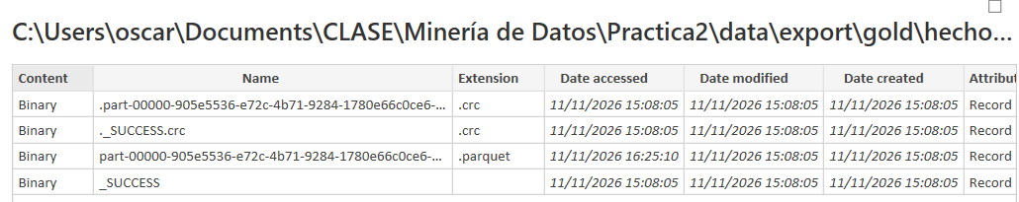
Figura 1. Ficheros de la carpeta hecho_cotizacion antes del filtrado.
Se ha usado el conector Carpeta una vez por tabla (hecho_cotizacion, dim_empresa y dim_fecha). Al conectar se ha elegido Transformar datos para preparar los datos en el Editor de Power Query antes de cargarlos al modelo. En cada tabla se han seguido los mismos pasos:
- Filtrar la columna Extension para quedarse solo con .parquet, descartando _SUCCESS y los .crc.
- Combinar archivos (icono de la columna Content). Power BI aplica el lector de Parquet al contenido del fichero y genera la tabla. Para ello crea unas consultas auxiliares («Transformar archivo de…»).
- Quitar la columna Source.Name, que solo indica el fichero de origen.
- Revisar los tipos: Fecha como fecha; Ticker y los atributos de empresa como texto; Volume, Capitalizacion y Num_Analistas como número entero; precios, porcentajes, beta y sentimiento como número decimal. Al venir de Parquet, que guarda el tipo de cada columna, los tipos llegaron ya correctos.
- Renombrar las consultas como Hechos, Empresa y Fecha.
Cada acción queda registrada como un paso aplicado (Figura 2), de modo que la preparación es reproducible: si la gold cambia, al actualizar se repiten los mismos pasos sobre los datos nuevos. Por último, con Cerrar y aplicar se cargan las tres tablas al modelo (Figura 3).
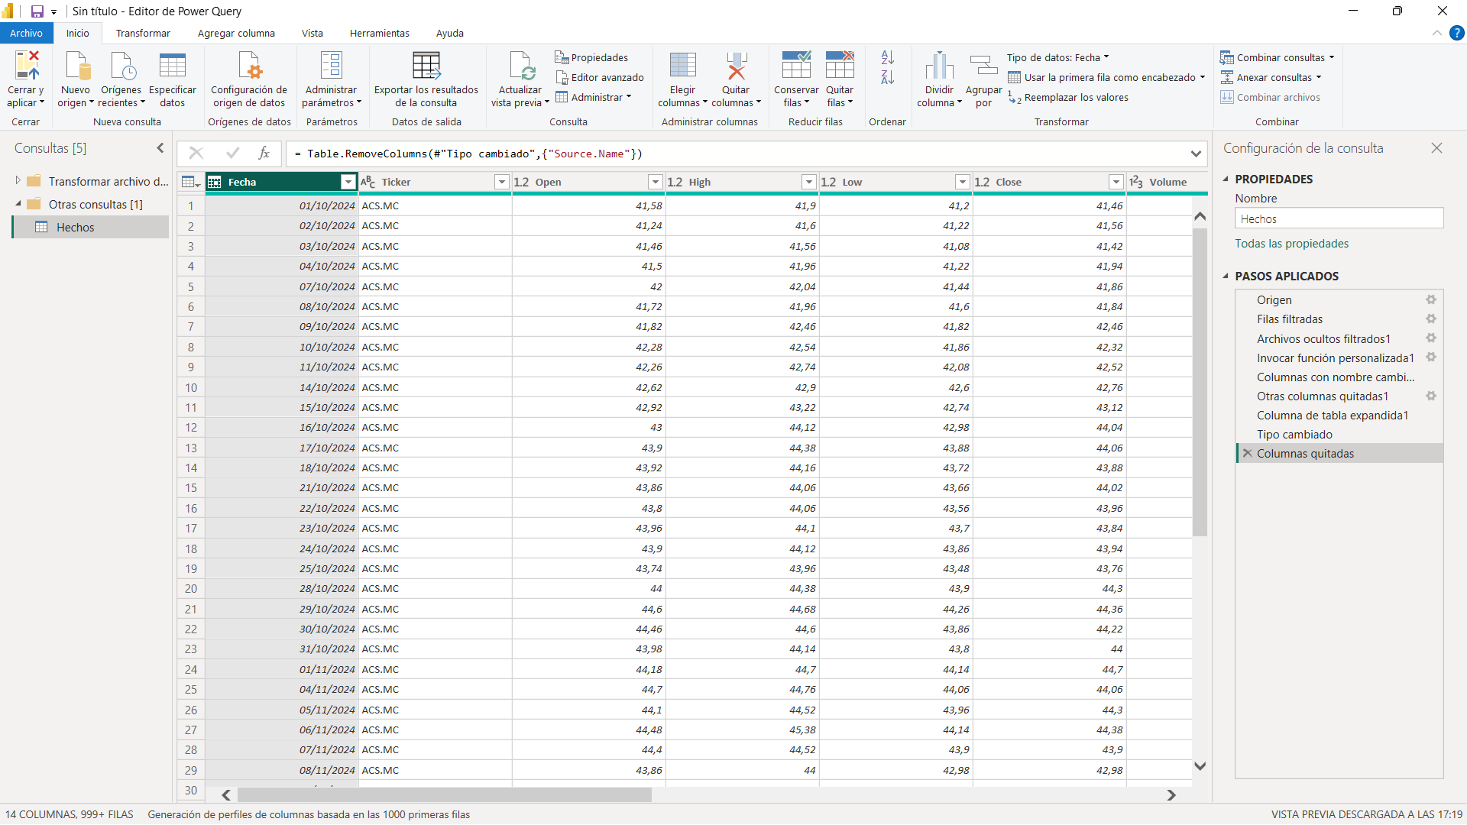
Figura 2. Consulta Hechos en Power Query con los pasos aplicados.
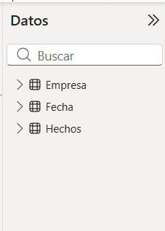
Figura 3. Tablas cargadas en el modelo.
Los datos se cargan en modo Import: Power BI copia los datos a su propio modelo en memoria, por lo que las consultas son muy rápidas, pero si la gold cambia hay que pulsar Actualizar para traer la versión nueva.
Comprobación. Hechos tiene 18.865 filas (35 empresas × 539 sesiones, del 01/10/2024 al 10/11/2026), Empresa 35 y Fecha 539, que coinciden con la exportación del Ej13 de la Práctica 1. Las cifras dependen del día de ejecución, ya que la descarga llega hasta la última sesión cerrada.

Ej2. Modelo en estrella
En la vista Modelo se han definido las relaciones entre la tabla de hechos y las dos dimensiones exportadas de la capa gold (Figura 4):
Relación | Clave | Cardinalidad | Dirección del filtro cruzado
Empresa → Hechos | Ticker | Uno a varios (1:*) | Única (Empresa filtra Hechos)
Fecha → Hechos | Fecha | Uno a varios (1:*) | Única (Fecha filtra Hechos)

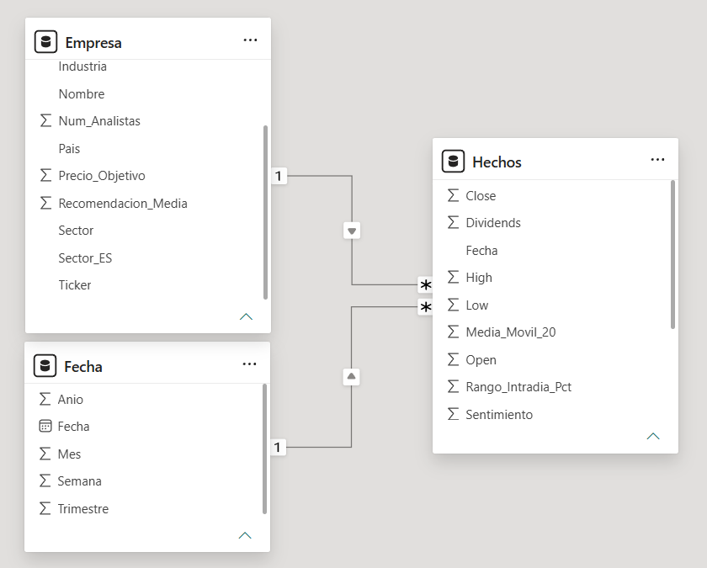
Figura 4. Modelo en estrella en la vista Modelo de Power BI.

Por qué es un modelo en estrella
El modelo tiene una única tabla de hechos central (Hechos) rodeada de tablas de dimensión que se unen a ella directamente y no se relacionan entre sí:
- Hechos guarda los eventos que se miden, con una fila por empresa y sesión (18.865 filas). Contiene las métricas numéricas (precios, volumen, sentimiento, variaciones) y dos claves externas: Ticker y Fecha.
- Empresa (35 filas) y Fecha (539 filas) guardan los atributos descriptivos por los que se quiere filtrar o agrupar (nombre, sector, beta, año, trimestre, mes…), con una clave única por fila.
La cardinalidad 1:* refleja ese diseño: cada empresa aparece una vez en Empresa y 539 veces en Hechos (una por sesión), y cada fecha una vez en Fecha y 35 veces en Hechos (una por empresa). El filtro va en un solo sentido, de la dimensión al hecho: al elegir un sector o un mes se filtran las cotizaciones, pero no al revés, lo que evita ambigüedades en los cálculos.

Qué permite
- Analizar cualquier métrica por cualquier atributo de las dimensiones (retorno medio por sector, cierre por mes…) sin duplicar datos. Sin la estrella, el sector, la beta o la capitalización se repetirían en las 18.865 filas en lugar de guardarse una vez en 35.
- Segmentadores que filtran toda la página: un segmentador sobre un atributo de una dimensión (Ticker, Sector_ES) filtra a la vez todos los visuales. Se usa en el Ej4 y en el Ej9.
- Medidas DAX sencillas y predecibles, porque se calculan sobre una sola tabla de hechos y el contexto de filtro llega desde las dimensiones.
- Rendimiento: las dimensiones son pequeñas y el motor de Power BI comprime muy bien las columnas de la tabla de hechos.
- Escalabilidad: añadir una nueva dimensión solo requiere una relación más con Hechos.

Ej3. Panorama (tarjetas KPI)
Para dar una visión general de los datos se ha creado la página Panorama con cuatro tarjetas (Figura 5). La tarjeta es el visual adecuado porque cada indicador es un único número que debe leerse de un vistazo, sin ejes ni comparaciones.
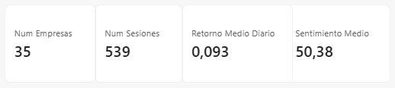
Figura 5. Tarjetas KPI de la página Panorama.
Cada tarjeta se alimenta de una medida DAX creada en la tabla Hechos (Figura 6). Se han usado medidas en lugar de arrastrar la columna con una agregación porque se evalúan según el contexto del visual: si después se filtra por empresa, sector o fecha con un segmentador, las tarjetas se recalculan solas. Además, se pueden reutilizar en el resto del dashboard.
Medida | Fórmula DAX | Formato | Valor
Num Empresas | DISTINCTCOUNT(Hechos[Ticker]) | Número entero | 35
Num Sesiones | DISTINCTCOUNT(Hechos[Fecha]) | Número entero | 539
Retorno Medio Diario | AVERAGE(Hechos[Variacion_Diaria_Pct]) | Decimal, 3 dec. | 0,093
Sentimiento Medio | AVERAGE(Hechos[Sentimiento]) | Decimal, 2 dec. | 50,38

El retorno medio no se ha formateado como porcentaje porque Variacion_Diaria_Pct ya está expresada en %; el formato Porcentaje de Power BI la multiplicaría por 100.
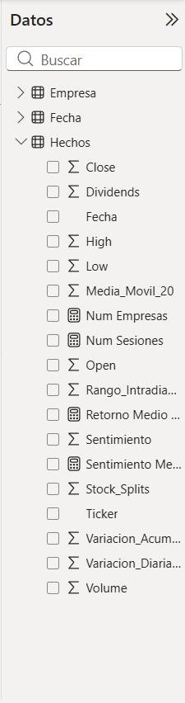
Figura 6. Medidas (icono de calculadora) dentro de la tabla Hechos.

Análisis
- Num Empresas = 35 y Num Sesiones = 539: están las 35 empresas del IBEX-35 y unos dos años bursátiles (alrededor de 252 sesiones por año, del 01/10/2024 al 10/11/2026). Además, 35 × 539 = 18.865, el número de filas de Hechos, lo que confirma que no falta ninguna cotización.
- Retorno Medio Diario = 0,093 %: es la media de las variaciones diarias de todas las empresas y sesiones, con el mismo peso para cada empresa. Aunque parece pequeño, acumulado durante un año bursátil equivale aproximadamente a (1 + 0,00093)^252 − 1 ≈ 26 %, lo que indica un periodo claramente alcista para el conjunto del IBEX-35. No es el retorno del índice, que pondera por capitalización.
- Sentimiento Medio = 50,38: el índice del analista va de 0 a 100, así que la media está prácticamente en el punto neutro, con un ligero sesgo positivo. AVERAGE ignora los valores nulos, por lo que no cuentan las 1.015 cotizaciones posteriores al 30/09/2026, para las que no hay sentimiento.
En conjunto, el panorama muestra un periodo de subidas sostenidas con un sentimiento neutro, lo que anticipa una de las preguntas de la práctica: si el sentimiento del analista guarda relación con el retorno de las empresas.

Ej4. Evolución del precio
Se ha añadido a la página Panorama un gráfico de líneas con el precio de cierre por fecha y un segmentador por Ticker para elegir la empresa (Figura 7). El gráfico de líneas es el adecuado porque el objetivo es ver cómo evoluciona una magnitud a lo largo de un continuo temporal: muestra la tendencia, el ritmo del cambio y los puntos de inflexión, y permite apreciar cambios sutiles en un periodo largo (539 sesiones).

Datos utilizados
- Eje X: Fecha[Fecha], de la dimensión Fecha, al nivel de día (un punto por sesión).
- Eje Y: Hechos[Close] con agregación Promedio.
- Segmentador: Empresa[Ticker], con estilo desplegable y selección única, para ver una empresa cada vez.
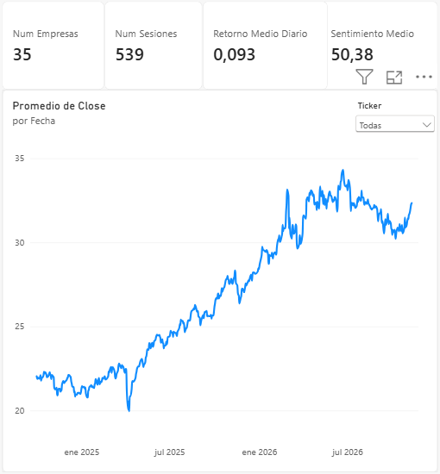
Figura 7. Página Panorama sin filtro: precio medio de cierre de las 35 empresas.
Por qué Promedio y no Suma. Por defecto Power BI suma los campos numéricos, y la primera versión del gráfico mostraba Suma de Close (Figura 8). Cada sesión tiene 35 precios de cierre, uno por empresa, y su suma (entre 700 y 1.200) no representa ningún precio real. Con Promedio, sin filtro se obtiene el precio medio de las 35 empresas y, al elegir una empresa, su precio exacto. Es un ejemplo de por qué hay que validar la escala de los datos antes de interpretar una visualización.
Conviene matizar cuándo importa la diferencia. Con el eje por día y sin filtro, la forma de la línea es la misma con ambas agregaciones: todos los días hay exactamente 35 cierres, así que Suma = 35 × Promedio y solo cambia la escala del eje. Con una sola empresa seleccionada coinciden del todo, porque cada punto tiene un único precio. La diferencia aparece cuando cada punto agrupa un número variable de filas: al agrupar por mes o por año (los periodos con más sesiones suman más; por ejemplo, 2024 solo tiene tres meses de datos y su suma anual sale muy por debajo de la de 2025), al seleccionar varias empresas o si faltasen cotizaciones de alguna empresa. En esos casos la Suma deforma la curva y el Promedio no, por lo que es la agregación correcta para precios.
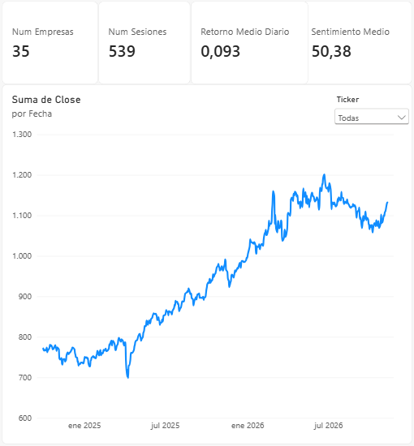
Figura 8. Primera versión del gráfico, con Suma de Close (descartada).
El segmentador filtra toda la página: al elegir una empresa cambian tanto la línea como las tarjetas del Ej3 (Num Empresas pasa a 1, y el retorno y el sentimiento medios pasan a ser los de esa empresa). Esto es posible gracias al modelo en estrella: el filtro sobre Empresa[Ticker] se propaga a la tabla Hechos.
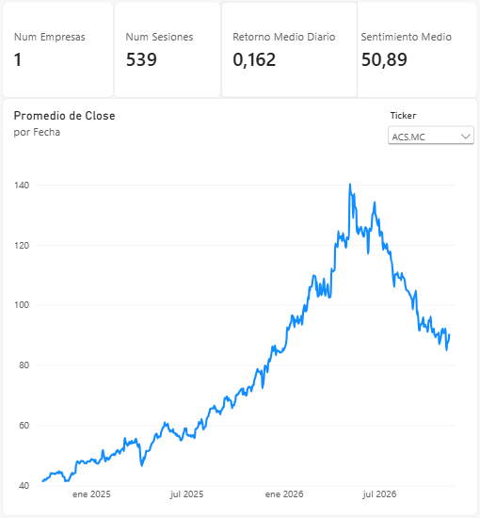
Figura 9. Evolución del precio de ACS (ACS.MC).
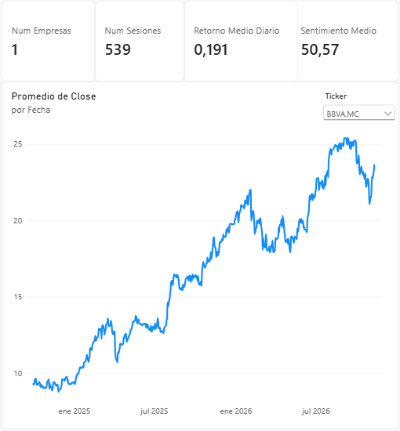
Figura 10. Evolución del precio de BBVA (BBVA.MC).

Análisis de la tendencia
- Conjunto del IBEX-35 (Figura 7). La tendencia es claramente alcista: el precio medio pasa de unos 22 € en octubre de 2024 a unos 32 € en noviembre de 2026, alrededor de un +46 %. El último trimestre de 2024 es lateral. A principios de abril de 2025 hay una caída brusca, con el mínimo del periodo (unos 20 € el 9 de abril), que coincide con el anuncio de aranceles de EE. UU., y una recuperación rápida. Desde ahí la subida es sostenida hasta un máximo de unos 34 € en junio de 2026. Le sigue una corrección en verano y una nueva subida al final del periodo.
- ACS (Figura 9). Es la evolución más extrema. Sube de unos 41 € a un máximo de unos 140 € en mayo de 2026, más del triple, con una aceleración fuerte desde finales de 2025. Después cae más de un 35 % desde ese máximo, hasta el entorno de los 90 €. Aun así, su retorno medio diario (0,162 %) es casi el doble que la media del índice.
- BBVA (Figura 10). La subida es más regular: de unos 9 € a unos 23-25 €, más de un +150 %, con correcciones intermedias (abril de 2025 y otoño de 2025) y un máximo de unos 25 € en septiembre de 2026. Tiene el mayor retorno medio diario de los tres casos (0,191 %).
El sentimiento medio de ambas empresas (50,89 y 50,57) es prácticamente igual al del conjunto (50,38), a pesar de que sus trayectorias son muy distintas. Esto anticipa que el sentimiento medio por sí solo no explica las diferencias de rentabilidad, algo que se estudia en los ejercicios siguientes. El caso de ACS muestra también una limitación del retorno medio diario: sigue siendo positivo aunque la acción haya perdido más de un tercio desde su máximo, porque resume toda la trayectoria y no el riesgo de caída.

Ej5. Efecto viernes (opcional)
El objetivo es comprobar si el retorno de las acciones depende del día de la semana y, en particular, si los viernes se comportan distinto. En finanzas conductuales se conoce como efecto día de la semana: los rendimientos no se reparten por igual entre los días porque el comportamiento de los inversores cambia (cierre de posiciones antes del fin de semana, acumulación de noticias durante el fin de semana, optimismo o pesimismo al empezar o acabar la semana). La literatura clásica describe un «efecto fin de semana», con lunes peores y viernes mejores que la media.

Columnas calculadas con DAX
La dimensión Fecha no tenía el día de la semana, así que se han creado dos columnas calculadas en ella (Figura 11). Se usan columnas y no medidas porque el día de la semana es un atributo de cada fecha: se calcula fila a fila, se guarda en la tabla y se usa para agrupar en el eje del gráfico.
Columna | Fórmula DAX | Uso
DiaSemana | FORMAT(Fecha[Fecha], "dddd") | Nombre del día (lunes … viernes)
NumDiaSemana | WEEKDAY(Fecha[Fecha], 2) | Número del día (lunes = 1); sirve para ordenar

Por defecto Power BI ordena los textos alfabéticamente (jueves, lunes, martes…). Para que el eje siga el orden de la semana, DiaSemana se ha ordenado por NumDiaSemana (Ordenar por columna), y NumDiaSemana se ha marcado como No resumir para que no se sume en los visuales.
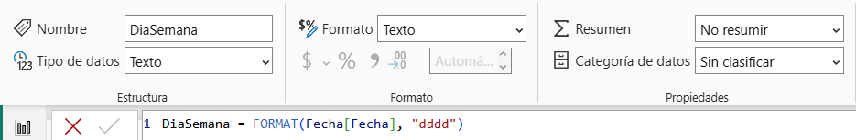
Figura 11. Columna calculada DiaSemana: fórmula DAX, tipo Texto y No resumir.

Gráfico
En una página nueva, «Efecto viernes», se ha creado un gráfico de columnas agrupadas con Fecha[DiaSemana] en el eje X y la medida Retorno Medio Diario del Ej3 en el eje Y, con etiquetas de datos (Figura 12). Es el gráfico adecuado porque se comparan magnitudes entre categorías discretas (cinco días) y se quiere ver de un vistazo cuál es mayor o menor. Un gráfico de líneas no tendría sentido, porque los días no son un continuo; y una tarta no permitiría comparar diferencias tan pequeñas.
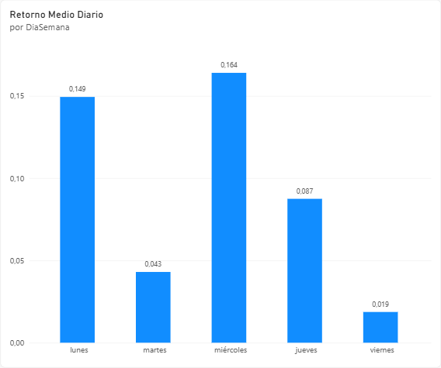
Figura 12. Retorno medio diario por día de la semana.

Análisis
Lunes | Martes | Miércoles | Jueves | Viernes
0,149 % | 0,043 % | 0,164 % | 0,087 % | 0,019 %

- Los viernes sí se comportan distinto: son el día con menor retorno medio (0,019 %), unas cinco veces menos que la media de todos los días (0,093 %) y casi nueve veces menos que el miércoles (0,164 %).
- El patrón es el contrario al efecto fin de semana clásico: aquí el lunes es uno de los mejores días y el viernes el peor. Una explicación desde las finanzas conductuales es la aversión al riesgo antes del fin de semana: con el mercado cerrado dos días, los inversores reducen posiciones o recogen beneficios el viernes para no quedar expuestos a noticias que no podrán gestionar, y vuelven a comprar el lunes si no ha habido sorpresas. En un periodo con noticias relevantes publicadas en fin de semana (por ejemplo, los anuncios arancelarios de 2025), ese comportamiento tiene sentido.
- Hay que interpretarlo con cautela: las diferencias son pequeñas comparadas con la volatilidad diaria. El retorno medio de las 35 empresas en un día concreto varía con una desviación típica de casi el 1 %, y cada día de la semana solo tiene unas 106-109 sesiones, así que el error típico de cada media es de unos 0,09 puntos porcentuales: del mismo orden que las diferencias entre días. Con dos años de datos, el «efecto viernes» observado es compatible con el azar. Para confirmarlo harían falta más años o un contraste estadístico.
En resumen, en este periodo los viernes son el peor día de la semana para el IBEX-35, en línea con la idea de que los inversores reducen riesgo antes del fin de semana. Pero la evidencia es débil y no basta para basar una estrategia en ella.

Ej6. Otro análisis: retorno por sector (opcional)
Como análisis adicional se ha estudiado qué sectores han sido más rentables en el periodo, usando el atributo Sector_ES de la dimensión Empresa, que se incorporó en la Práctica 1 a partir de los datos de Yahoo Finance.

Gráfico y datos utilizados
En una página nueva, «Retorno por sector», se ha creado un gráfico de barras agrupadas (barras horizontales) con Empresa[Sector_ES] en el eje Y y la medida Retorno Medio Diario en el eje X, ordenado de mayor a menor (Figura 13). Las barras son el gráfico adecuado porque se compara una magnitud entre categorías, y ordenadas forman un ranking que se lee de un vistazo. Se han elegido horizontales porque los nombres de los sectores son largos y así se leen sin girarlos. Una tarta no serviría: los retornos no son partes de un total y además hay valores negativos.
Se ha aplicado formato condicional al color de las barras con dos reglas sobre el propio retorno: verde si es positivo y rojo si es negativo. Así se distinguen los sectores que han perdido valor sin necesidad de leer el eje.
Como la medida Retorno Medio Diario se evalúa según el contexto del visual, el modelo en estrella hace el trabajo: el sector está en la dimensión Empresa y el retorno en Hechos, y la relación por Ticker permite agrupar los retornos por sector sin ninguna transformación adicional.
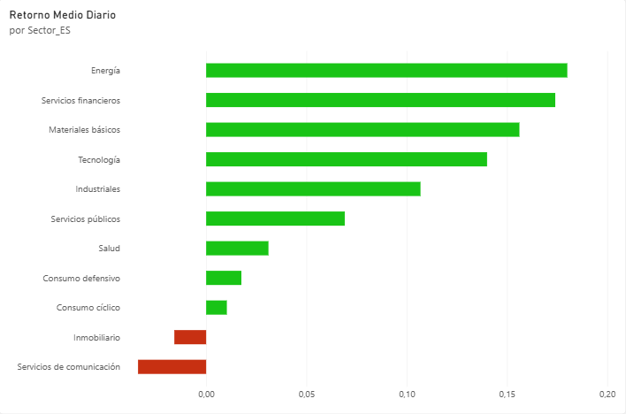
Figura 13. Retorno medio diario por sector, ordenado de mayor a menor.

Análisis
Sector | Retorno medio diario | Nº empresas | Empresas
Energía | 0,185 % | 1 | Repsol
Servicios financieros | 0,171 % | 7 | Bancos y Mapfre
Materiales básicos | 0,151 % | 2 | Acerinox, ArcelorMittal
Tecnología | 0,137 % | 2 | Amadeus, Indra
Industriales | 0,106 % | 7 | ACS, Aena, IAG, Ferrovial…
Servicios públicos | 0,071 % | 7 | Iberdrola, Endesa, Redeia…
Salud | 0,031 % | 2 | Grifols, Rovi
Consumo defensivo | 0,018 % | 1 | Puig
Consumo cíclico | 0,010 % | 2 | Inditex, Fluidra
Inmobiliario | −0,016 % | 3 | Cellnex, Colonial, Merlin
Servicios de comunicación | −0,035 % | 1 | Telefónica

- La banca tira del índice. Servicios financieros es el segundo sector más rentable (0,171 %) y es el más representativo, con 7 empresas y el mayor peso en capitalización del IBEX-35. Las siete entidades tienen un retorno medio claramente positivo (de 0,114 % en Mapfre a 0,229 % en Unicaja), lo que indica una subida generalizada de todo el sector y no de una sola entidad.
- Cuidado con los sectores de una sola empresa. Energía encabeza el ranking, pero solo contiene a Repsol; igual ocurre con Consumo defensivo (Puig) y Servicios de comunicación (Telefónica). En estos casos el «sector» es en realidad una empresa, y su resultado no se puede generalizar. Por eso la medida Num Empresas es importante para interpretar el gráfico.
- Los sectores defensivos e inmobiliarios se quedan atrás. Servicios públicos, Salud y Consumo crecen poco, e Inmobiliario y Servicios de comunicación son los únicos negativos. Los sectores defensivos (utilities, salud, consumo básico) suelen quedarse atrás en las fases alcistas, cuando los inversores prefieren valores más cíclicos como la banca o la industria; y el inmobiliario es muy sensible al coste de la financiación. Llama la atención que Yahoo Finance clasifica a Cellnex (torres de telecomunicaciones) como inmobiliaria; es la empresa con peor retorno de ese grupo (−0,045 %).
- Dispersión dentro de cada sector. La media de un sector esconde diferencias: en Servicios públicos, Endesa (0,158 %) casi triplica a Naturgy (0,052 %) y Redeia es negativa (−0,014 %). En Industriales, ACS e IAG superan el 0,15 % mientras que Sacyr o Logista se quedan en torno al 0,06 %.
En conjunto, la subida del IBEX-35 en este periodo se apoya sobre todo en la banca y, en menor medida, en energía, materiales e industria, mientras que los sectores defensivos e inmobiliarios han aportado poco o han restado. Este análisis por sector es la base del Ej9, donde se comparan los sectores con el dashboard completo.

Ej7. Diseño del dashboard
El objetivo de este ejercicio es reunir en una sola página, «Dashboard», el mayor número posible de relaciones entre las variables de la capa gold, pero con un orden que permita leerlas como un relato y no como una colección de gráficos sueltos. En este ejercicio se ha construido el contenido del dashboard; su aspecto (tema, colores, líneas de referencia y alineación) se trabaja en el Ej8.

Usuario y propósito
El dashboard está pensado para un inversor o analista que quiere responder a tres preguntas sobre una empresa o un sector del IBEX-35: cómo le ha ido, cómo ha evolucionado y qué explica ese comportamiento, comparándolo siempre con el mercado. Es un panel analítico, no operativo: no busca vigilar el día a día, sino entender dos años de datos. Por eso se diseñó para funcionar en tres niveles con los mismos visuales (Figuras 14 a 16):
- Sin filtros: muestra el IBEX-35 completo, como media de las 35 empresas.
- Con un sector: muestra la media de las empresas de ese sector. Es el nivel que se usa en el Ej9.
- Con una empresa: todos los visuales pasan a referirse a esa empresa.
Antes de construirlo se compararon varias alternativas (un panel con los filtros en una columna lateral, una página de comparación entre sectores con múltiplos pequeños y una ficha de empresa). Se eligió esta porque es la única que sirve a la vez para analizar una empresa y para comparar sectores con un solo filtro.

Estudio de las variables
Se revisaron todas las columnas de la gold para decidir cuáles mostrar y con qué visual. Casi todas tienen un sitio en el dashboard:
Variable | Tipo | Dónde aparece
Sector_ES, Ticker, Fecha | Categórica / fecha | Segmentadores y título dinámico
Variacion_Acumulada_Pct | Numérica continua | Tarjeta y gráfico de líneas frente al IBEX
Variacion_Diaria_Pct | Numérica continua | Tarjetas de retorno y volatilidad, dispersión y retorno por mes
Sentimiento | Numérica (0–100) | Tarjeta y dispersión frente al retorno
Close, Media_Movil_20 | Numérica continua | Gráfico de precio y media móvil
Volume | Numérica discreta | Columnas por mes
Dividends | Numérica | Anillo por trimestre
Capitalizacion | Numérica | Tarjeta
Precio_Objetivo, Recomendacion_Media, Num_Analistas, Beta | Numérica | Información sobre herramientas del gráfico de precio

Se han dejado fuera, de forma justificada: Open, High y Low, porque aportan casi lo mismo que Close a escala diaria; Rango_Intradia_Pct, porque la volatilidad ya se mide con la desviación típica del retorno; Stock_Splits, porque solo hay un split en todo el periodo (Aena, 10 por 1, el 19/06/2025); y País e Industria, porque 32 de las 35 empresas son españolas y la industria (22 valores) es demasiado detallada frente al sector.

Distribución
La página se organiza en cuatro franjas horizontales que se leen en «Z», de izquierda a derecha y de arriba abajo, y que responden a preguntas cada vez más concretas. Este orden sigue la idea de ir de lo general a lo particular: primero el contexto y el resumen, después la evolución y por último el detalle.
Franja | Pregunta | Contenido
0. Filtros | ¿Qué estoy mirando? | Título dinámico y segmentadores de sector, empresa y fechas
1. Resumen | ¿Cómo le ha ido? | Cinco tarjetas: variación acumulada, retorno medio diario, volatilidad diaria, sentimiento medio y capitalización
2. Evolución | ¿Cómo ha evolucionado? | Variación acumulada frente al IBEX (líneas) y volumen negociado por mes (columnas)
3. Detalle | ¿Qué lo explica? | Precio y media móvil, sentimiento frente a retorno, retorno por mes y dividendos por trimestre

Visuales y justificación
Visual | Gráfico | Justificación
Título dinámico | Tarjeta (texto) | Indica siempre qué se está viendo; cada captura del Ej9 se identifica sola
Segmentadores | Segmentación de datos | Desplegables de selección única para sector y empresa (el de empresa se filtra con el de sector) y deslizante para fechas; filtran toda la página
KPIs | Tarjetas | Un número clave cada una, legible de un vistazo
Variación acumulada vs IBEX | Líneas | Serie temporal; las dos curvas parten de 0 % y comparten eje, así que se compara directamente la selección con el mercado
Volumen por mes | Columnas | Magnitud por periodo discreto (mes); al estar junto a la evolución permite ver si los movimientos tuvieron mucha o poca actividad
Precio y media móvil 20 | Líneas | Tendencia del precio real; la media móvil suaviza el ruido diario. El tooltip añade los datos de los analistas sin ocupar espacio
Sentimiento vs retorno | Dispersión (un punto por día) con línea de tendencia | Relación entre dos variables numéricas
Retorno por mes | Columnas | Compara meses (categorías ordenadas) y muestra positivos y negativos respecto a 0
Dividendos por trimestre | Anillo | Composición de un total en pocas categorías (4 trimestres). Se agrupó por trimestre y no por año porque 2024 y 2026 están incompletos

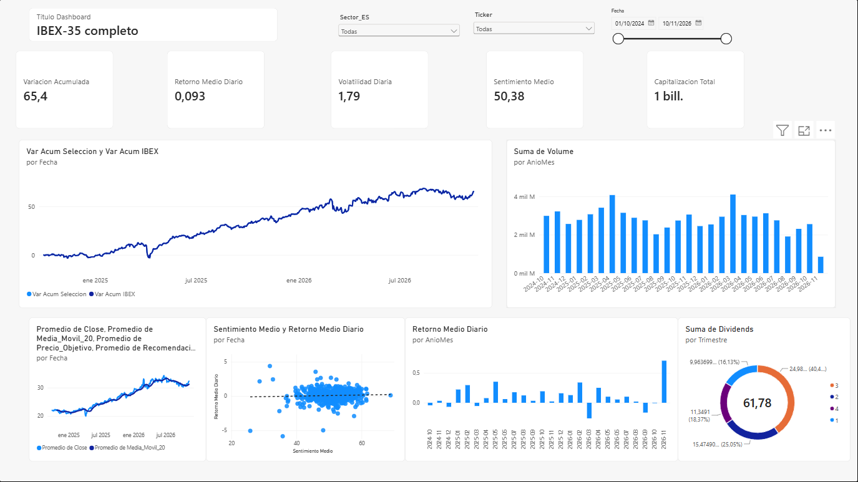
Figura 14. Dashboard sin filtros: IBEX-35 completo.

Medidas y columnas DAX
Además de las medidas del Ej3, el dashboard necesita las siguientes. Todas se guardan en la tabla Hechos, salvo la columna AnioMes, que es un atributo de la dimensión Fecha.
Nombre | Fórmula
Volatilidad Diaria | STDEV.S(Hechos[Variacion_Diaria_Pct])
Capitalizacion Total | SUM(Empresa[Capitalizacion])
Variacion Acumulada | CALCULATE(AVERAGE(Hechos[Variacion_Acumulada_Pct]), LASTDATE(Hechos[Fecha]))
Var Acum Seleccion | AVERAGE(Hechos[Variacion_Acumulada_Pct])
Var Acum IBEX | CALCULATE(AVERAGE(Hechos[Variacion_Acumulada_Pct]), REMOVEFILTERS(Empresa))
AnioMes (columna) | FORMAT(Fecha[Fecha], "yyyy-mm")
Titulo Dashboard | IF(ISFILTERED(Empresa[Ticker]), nombre · sector, IF(ISFILTERED(Empresa[Sector_ES]), "Sector: " & sector, "IBEX-35 completo"))

Var Acum IBEX usa REMOVEFILTERS(Empresa) para ignorar los segmentadores de sector y empresa, de modo que su línea siempre muestra el mercado completo y sirve de referencia. Variacion Acumulada usa LASTDATE para tomar el valor del último día con datos, que es cuánto ha subido la selección en todo el periodo.
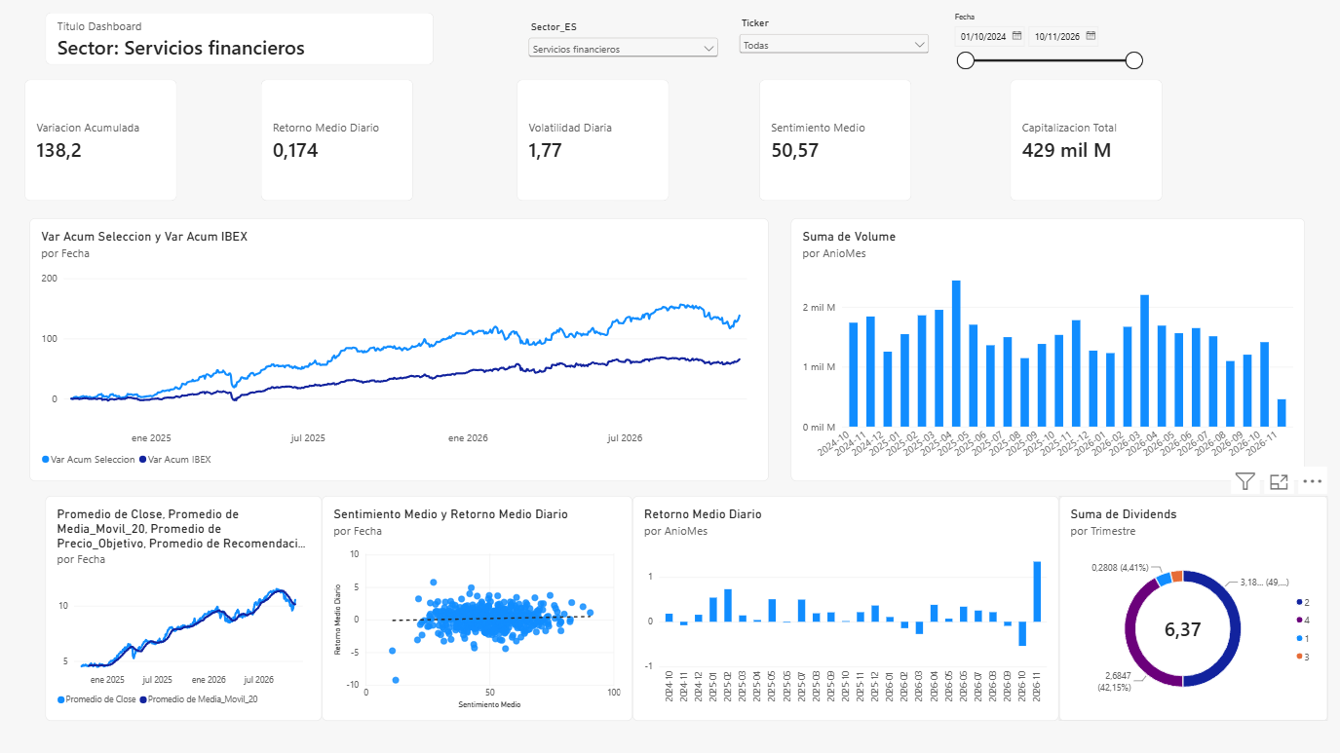
Figura 15. Dashboard filtrado por el sector Servicios financieros.
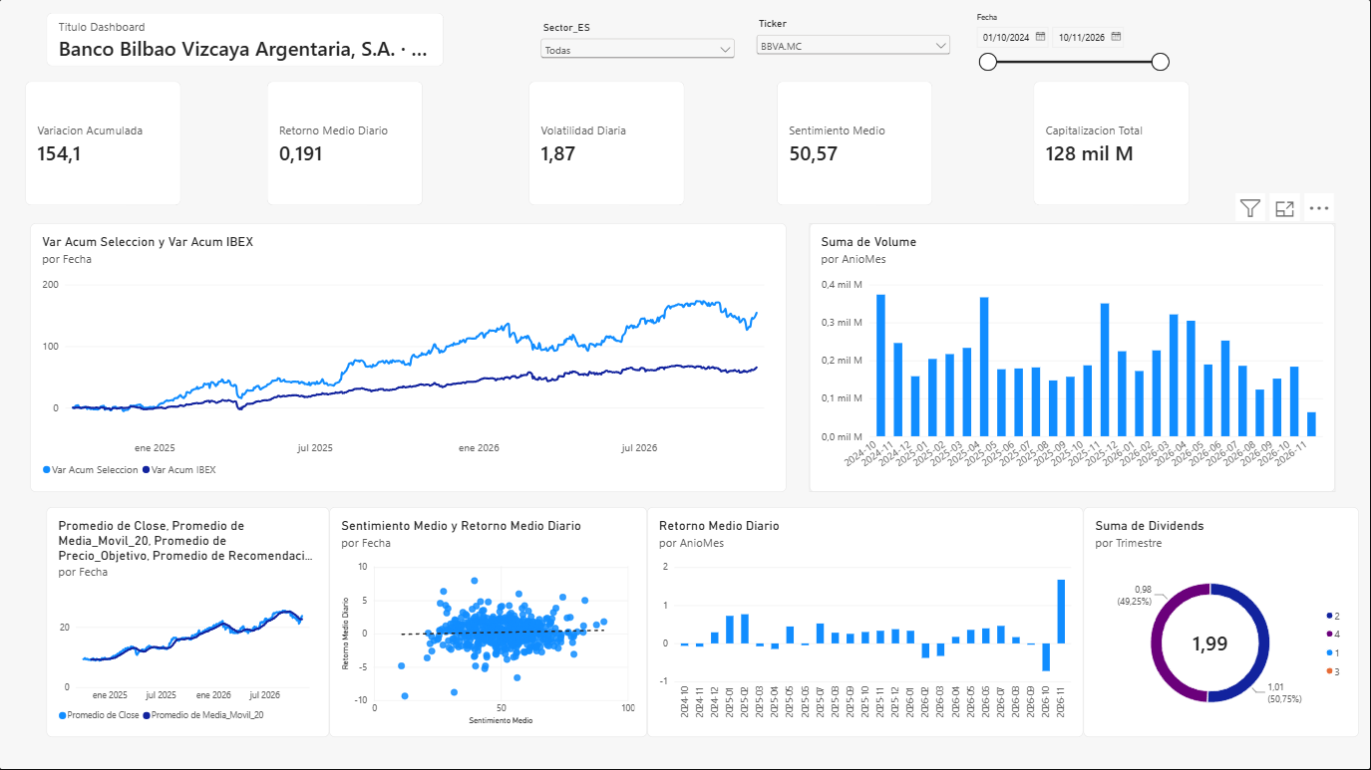
Figura 16. Dashboard filtrado por la empresa BBVA.
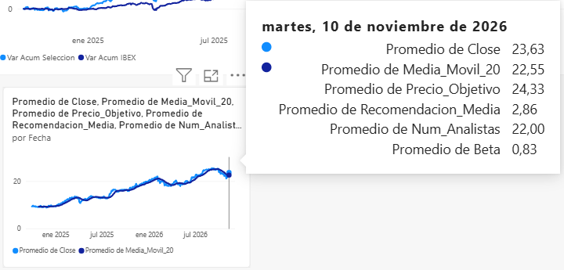
Figura 17. Información sobre herramientas del gráfico de precio con los datos de los analistas (BBVA, 10/11/2026).

Validación de los datos
Durante la construcción aparecieron varios problemas que habrían llevado a conclusiones erróneas, y se corrigieron:
- Eje secundario. Power BI colocó la línea del IBEX en un eje secundario con otra escala, y las dos líneas parecían iguales aunque BBVA había subido el doble que el mercado. Se movieron las dos medidas al mismo eje.
- Suma frente a promedio. Como en el Ej4, el precio, la media móvil y los datos de los analistas se agregan con Promedio; con Suma, al filtrar un sector se sumarían los precios de varias empresas. El volumen y los dividendos sí se suman, porque son cantidades acumulables.
- Filtrado cruzado. Al hacer clic en un punto de un gráfico, Power BI filtra el resto de la página por ese elemento. Un clic accidental dejó todo el dashboard filtrado por un solo día (y la volatilidad en NaN, porque no se puede calcular con un único dato). Es una función útil para explorar, pero hay que tenerla en cuenta al interpretar.
- Limitaciones conocidas. La variación acumulada se calculó en la Práctica 1 desde el 01/10/2024, así que el segmentador de fechas no cambia su punto de partida. El sentimiento no existe después del 30/09/2026, y esos días no aparecen en la dispersión. El volumen se mide en acciones y no en euros, por lo que no es comparable entre empresas con precios muy distintos. Y el último mes (noviembre de 2026) solo tiene siete sesiones, así que su retorno medio es poco fiable.

Primeras observaciones
- IBEX-35 (Figura 14). De media, cada empresa ha subido un 65 % en el periodo, con un retorno medio diario de 0,093 % y una volatilidad diaria de 1,79 %. Los dividendos se concentran en el tercer trimestre (40 % del total pagado).
- Servicios financieros (Figura 15). Sube un 138 %, más del doble que el mercado, con una volatilidad similar (1,77 %). La línea del sector se separa de la del IBEX desde la primavera de 2025. Sus dividendos se reparten sobre todo en el segundo y cuarto trimestre.
- BBVA (Figuras 16 y 17). Sube un 154 %, con retorno medio diario de 0,191 %. Reparte sus dividendos en solo dos trimestres, con importes casi iguales (0,98 € y 1,01 € por acción acumulados en el periodo). En noviembre de 2026 cotiza a 23,63 €, solo un 3 % por debajo del precio objetivo de los analistas (24,33 €), y su recomendación media es 2,86, más cerca de «mantener» que de «comprar».
- Sentimiento y retorno. La dispersión diaria es una nube sin forma y la línea de tendencia es casi plana: el sentimiento del sector no anticipa el retorno de un día concreto. La relación que se vio en el Ej6 aparece al promediar por empresa o por sector, no día a día.

Ej8. Personalización del tema (opcional)
Una vez construido el contenido del dashboard (Ej7), en este ejercicio se ha trabajado su aspecto: el tema del informe (paleta, tipografía y fondos) y el formato de cada visual. El objetivo no era solo estético: un buen diseño hace que los colores signifiquen algo, que la vista sepa dónde mirar primero y que no haya que leer etiquetas técnicas para entender un gráfico.

Exploración de los temas
En la versión de Power BI utilizada, los temas están en la pestaña Diseño, que ofrece la galería de temas integrados, la Galería de temas de la comunidad, la opción Importar tema (archivos .json) y Personalización del tema. El proceso fue iterativo:
- Tema de la comunidad. Se descargó de la galería de la comunidad de Power BI el tema «Finance Dashboard». Su archivo .json solo definía una paleta de tonos morados y la tipografía, sin fondos ni colores para «bueno» y «malo», así que se personalizó añadiendo un fondo de página lavanda, visuales blancos con borde y sombra, verde y rojo semánticos y un tamaño de número menor en las tarjetas (Figura 18). Se descartó porque los dos primeros colores de la paleta (lavanda y morado grisáceo) son tan parecidos que en el gráfico de variación acumulada no se distinguía la selección del IBEX-35.
- Temas integrados. Se probaron varios temas de la galería integrada, entre ellos uno oscuro con azul y amarillo (Figura 19). La combinación de fondo oscuro con azul y naranja resultó la más legible y la más propia de un panel financiero, pero el tema integrado no tenía colores semánticos ni el estilo de tarjetas buscado.
- Tema propio. Finalmente se creó un tema propio, «IBEX Oscuro Azul-Naranja», como archivo .json importado con Importar tema (Figura 20). Recoge lo aprendido en las dos pruebas anteriores.
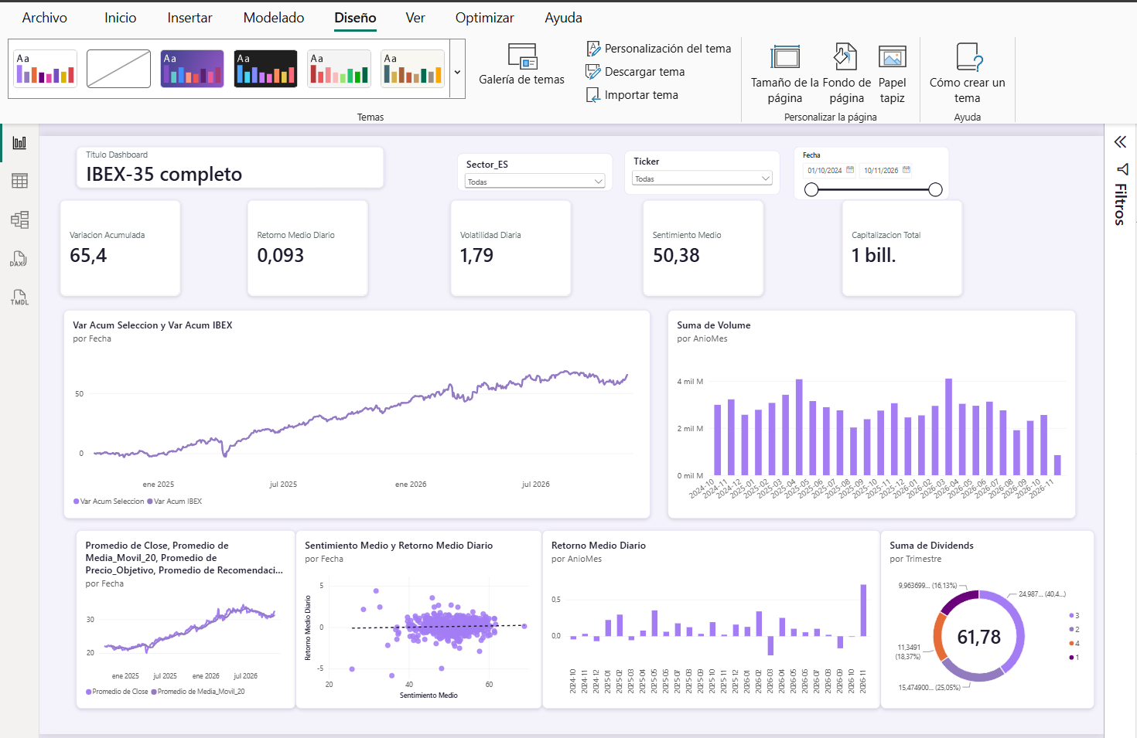
Figura 18. Tema «Finance Dashboard» de la comunidad, personalizado (descartado).
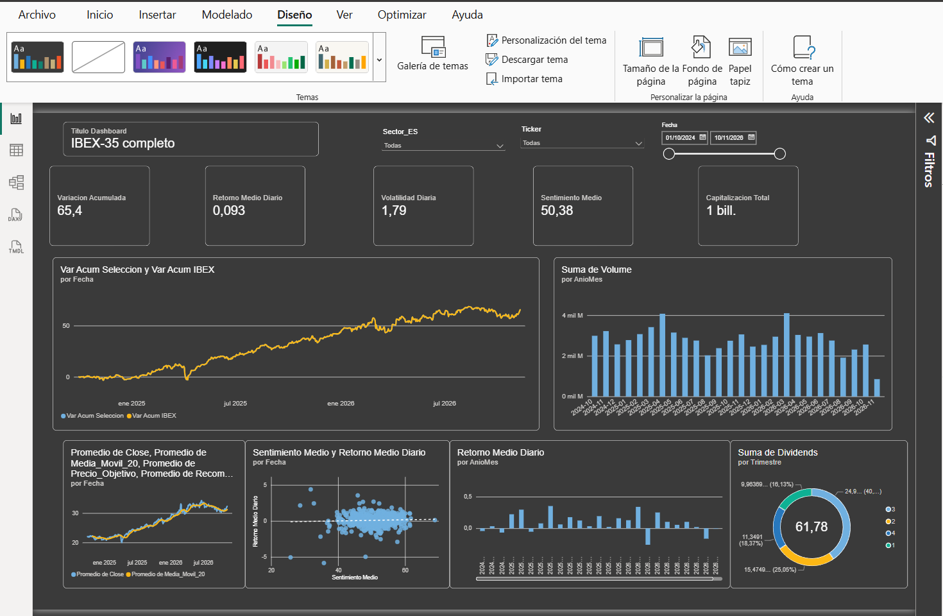
Figura 19. Prueba de un tema oscuro integrado desde la galería de la pestaña Diseño.

Tema «IBEX Oscuro Azul-Naranja»
Elemento | Color | Decisión
Fondo de página | #141B24 | Azul noche casi negro: el fondo oscuro reduce el brillo y hace que los datos destaquen, como en los terminales bursátiles
Fondo de los visuales | #1E2835 | Un tono más claro que la página, con borde fino (#2B3647) y esquinas redondeadas, para separar los bloques sin líneas fuertes
Color 1 (selección, cierre) | #4DA3FF | Azul: lo que se está analizando (empresa o sector)
Color 2 (IBEX-35, media móvil) | #F2A541 | Naranja: la referencia. Es complementario del azul, así que las dos series nunca se confunden
Colores 3 y 4 | #FCD34D, #7CC4FF | Amarillo y azul claro, para series adicionales (trimestres del anillo)
Bueno / malo | #3DDC97 / #FF6B6B | Verde y rojo más vivos que los habituales para que se lean sobre fondo oscuro
Textos | #FFFFFF, #E6EDF5, #8FA1B5 | Blanco para números y títulos; gris azulado para ejes, etiquetas y leyendas, para jerarquizar
Tipografía | Segoe UI | Semibold para títulos (13) y números de tarjeta (26); regular para etiquetas (10)

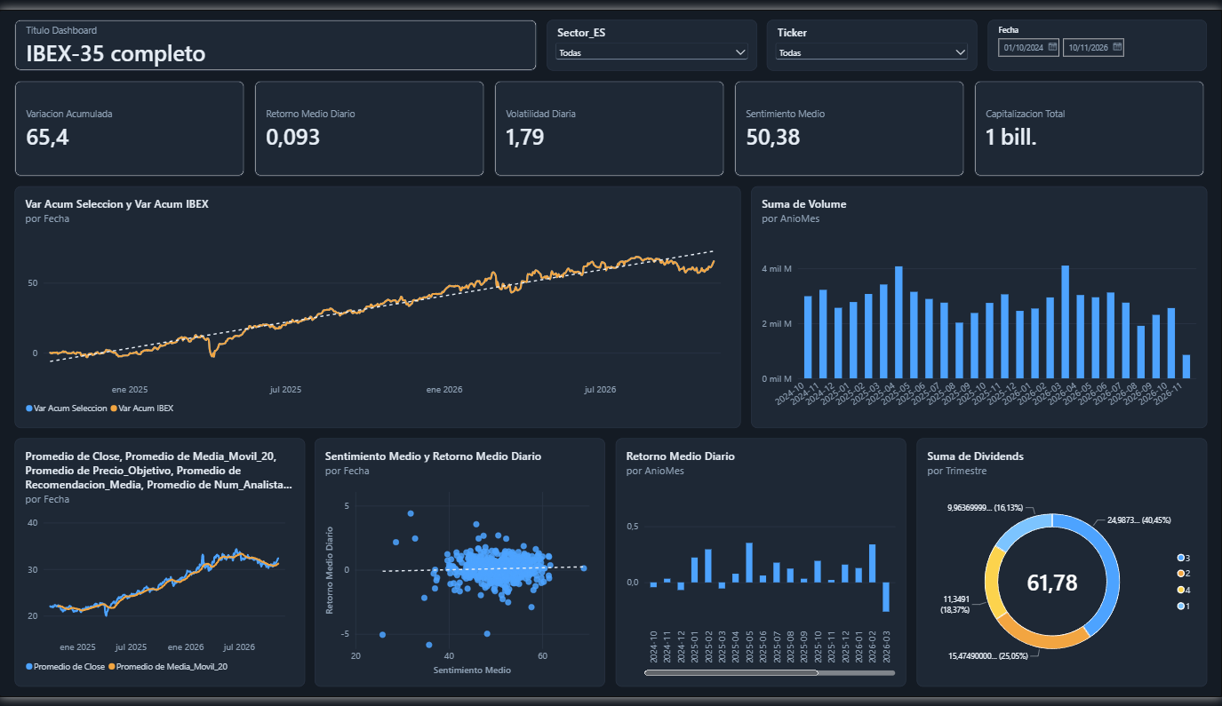
Figura 20. Dashboard con el tema propio recién importado, antes de los retoques de formato.

Retoques de formato de los visuales
- Cuadrícula. Todos los visuales se colocaron con posición y tamaño exactos (General → Propiedades) sobre una página de 1920 × 1080: margen de 24 px, separación de 16 px, cinco tarjetas iguales y alturas comunes por fila. La fila superior se amplió a 110 px para que el segmentador de fechas mostrara su barra deslizante, y el gráfico de retorno por mes recibió más ancho para que sus 26 meses cupieran sin barra de desplazamiento.
- Títulos y nombres. Se sustituyeron los títulos automáticos («Promedio de Close, Promedio de Media_Movil_20…», «Suma de Volume») por títulos que explican el gráfico y sus unidades, se eliminaron los subtítulos «por Fecha» y se renombraron campos solo para cada visual («Selección», «IBEX-35», «Cierre», «Media móvil 20», «Precio objetivo»…). En el título dinámico se ocultó la etiqueta «Titulo Dashboard».
- Color con significado. El retorno por mes usa formato condicional por reglas: verde si es mayor o igual que 0 y rojo si es negativo. Los límites se fijaron en ±100 y no en ±1, porque algún mes (noviembre de 2026) supera el 1 % y se quedaba sin color.
- Líneas de referencia y tendencia. En la dispersión se añadieron dos líneas constantes discontinuas en rojo (sentimiento 50, neutro; retorno 0), que dividen el gráfico en cuatro cuadrantes, y la línea de tendencia se puso en naranja continuo para distinguirla. Los ejes se acotaron (sentimiento 25–75, retorno −4 % a 4 %) para ampliar la zona donde se concentran los puntos; quedan fuera unos pocos días extremos. En la variación acumulada se mantuvo la línea de tendencia de la selección, porque permite ver cuándo el precio se separa de su dirección general.
- Anillo. Las etiquetas pasaron de mostrar importes con muchos decimales a «trimestre (porcentaje del total)», y la leyenda recibió el título «Trimestre».
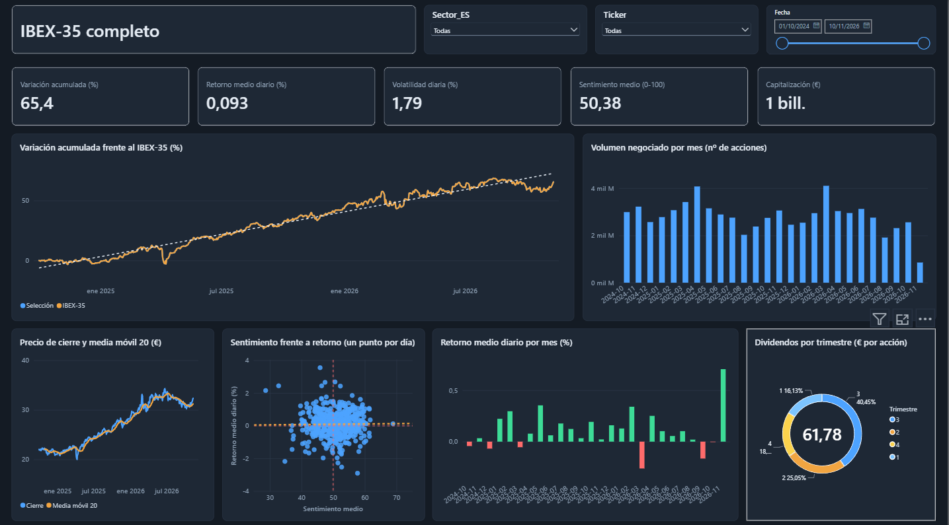
Figura 21. Dashboard final: IBEX-35 completo.
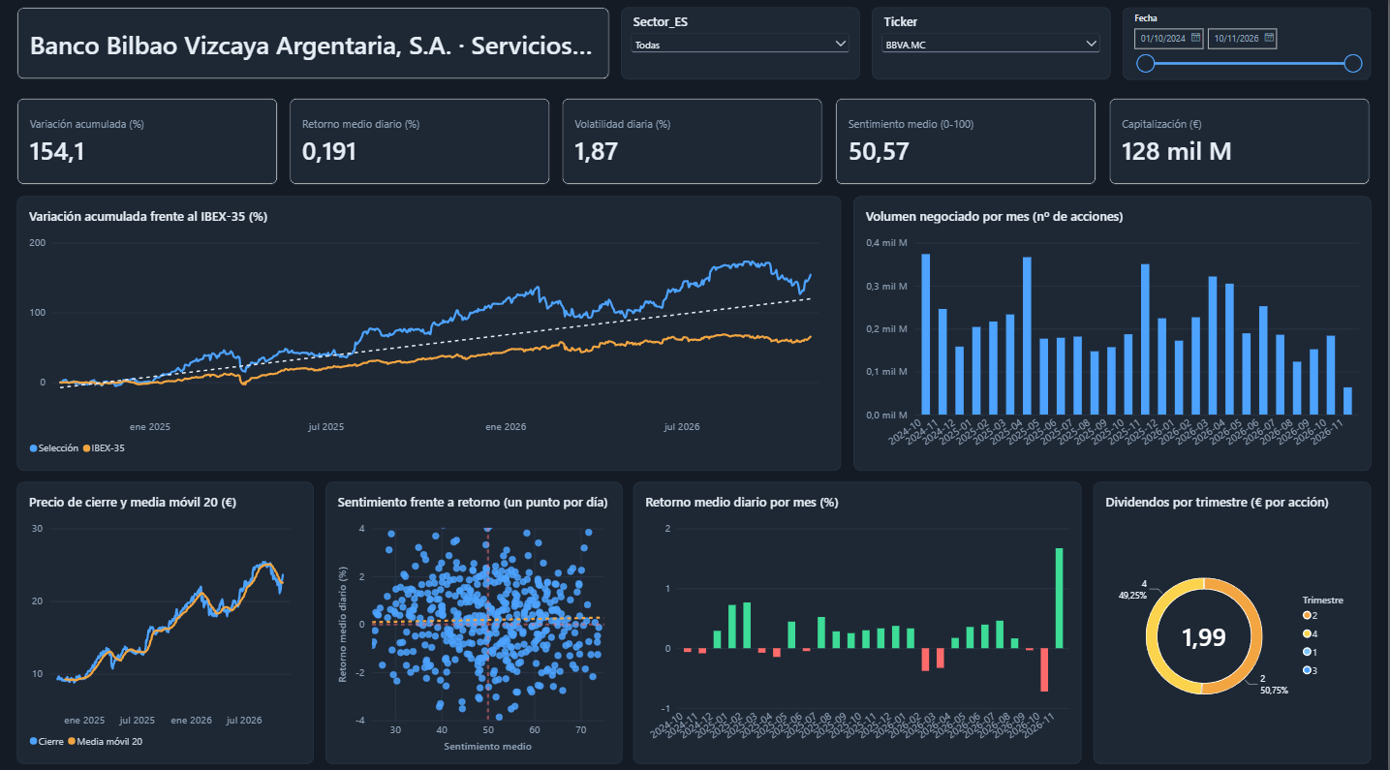
Figura 22. Dashboard final filtrado por BBVA.

Valoración
Con el diseño final, la Figura 22 se lee sin explicación: la línea azul de BBVA se separa de la naranja del IBEX-35 desde mediados de 2025 y acaba en +154 % frente a +65 %; los meses rojos del retorno destacan sobre los verdes; la dispersión diaria es una nube centrada en los ejes de referencia y la línea de tendencia es casi plana; y el anillo muestra que BBVA reparte los dividendos casi a partes iguales en el segundo y el cuarto trimestre.
La principal contrapartida del fondo oscuro es la impresión: en papel gasta mucha tinta y pierde contraste. Se ha priorizado porque el dashboard está pensado para consultarse en pantalla; si hubiera que imprimirlo, bastaría con importar un tema claro, ya que todos los retoques de formato son independientes del tema.

Ej9. Dashboard por sectores
Para este ejercicio se ha filtrado el dashboard del Ej7 por cada uno de los 11 sectores con el segmentador de sector, sin seleccionar ninguna empresa, de modo que todos los visuales muestran la media de las empresas del sector y la línea naranja del IBEX-35 sirve siempre de referencia (Figuras 23 a 33). Primero se comentan las relaciones internas de cada sector y después las relaciones entre sectores.
Las cifras que se citan son las de las tarjetas: variación acumulada (subida desde el 01/10/2024, media de las empresas del sector), retorno medio diario, volatilidad diaria, sentimiento medio y capitalización. Hay que tener en cuenta que tres sectores tienen una sola empresa (Energía, Consumo defensivo y Servicios de comunicación) y otros cuatro solo dos, así que en ellos el «sector» refleja en realidad lo que han hecho una o dos compañías.

Resumen
Sector | Var. acum. (%) | Retorno diario (%) | Volatilidad (%) | Sentimiento | Capitalización
Energía | 140,3 | 0,180 | 1,85 | 50,50 | 32 mil M
Servicios financieros | 138,2 | 0,174 | 1,77 | 50,57 | 429 mil M
Tecnología | 129,6 | 0,140 | 2,23 | 51,16 | 36 mil M
Materiales básicos | 106,7 | 0,156 | 2,25 | 50,61 | 48 mil M
Industriales | 68,5 | 0,107 | 1,69 | 50,89 | 149 mil M
IBEX-35 (referencia) | 65,4 | 0,093 | 1,79 | 50,38 | 1 bill.
Servicios públicos | 40,2 | 0,069 | 1,65 | 50,17 | 248 mil M
Salud | 6,0 | 0,031 | 2,04 | 50,46 | 11 mil M
Consumo cíclico | −0,5 | 0,010 | 1,65 | 50,51 | 190 mil M
Consumo defensivo | −1,0 | 0,018 | 1,97 | 49,01 | 11 mil M
Inmobiliario | −12,8 | −0,016 | 1,53 | 49,12 | 28 mil M
Servicios de comunicación | −21,9 | −0,034 | 1,53 | 49,65 | 20 mil M

Consumo cíclico
Empresas: Inditex y Fluidra. La variación acumulada media es prácticamente nula (−0,5 %) y la línea azul se mueve en torno a 0 mientras el IBEX sube: el sector se ha quedado al margen de la subida. El precio medio oscila con fuerza entre 32 € y 42 € sin tendencia clara, y el retorno por mes alterna meses verdes y rojos. Paga los dividendos sobre todo en el cuarto (57 %) y el segundo trimestre (38 %).
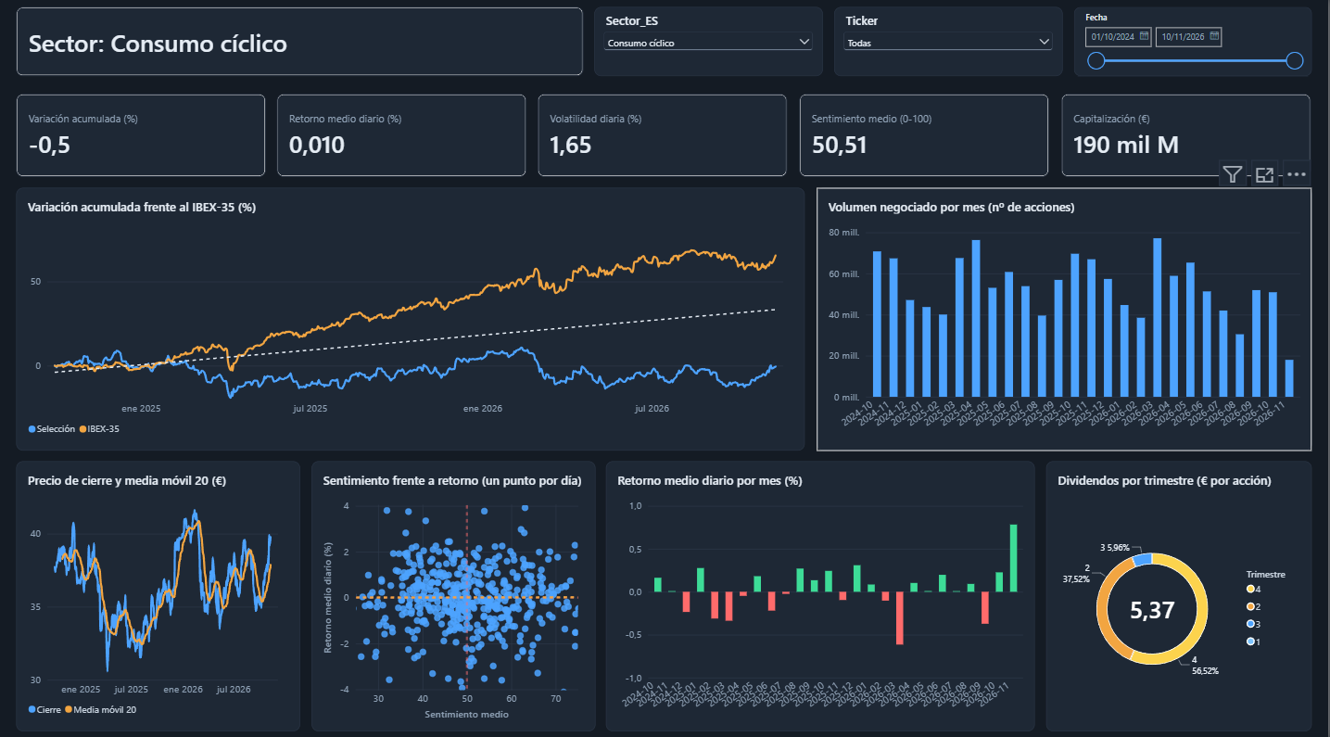
Figura 23. Dashboard filtrado por el sector Consumo cíclico.

Consumo defensivo
Empresas: Puig (una sola empresa). Cae un 1 % en el periodo, con una volatilidad alta (1,97 %) y el sentimiento medio más bajo de todos los sectores (49,01). El precio pasa de unos 20 € a 13 € a mediados de 2025 y se recupera hasta los 20 € a finales de 2026, lo que explica que el saldo final sea casi cero. Reparte un único dividendo anual en el segundo trimestre (100 %).
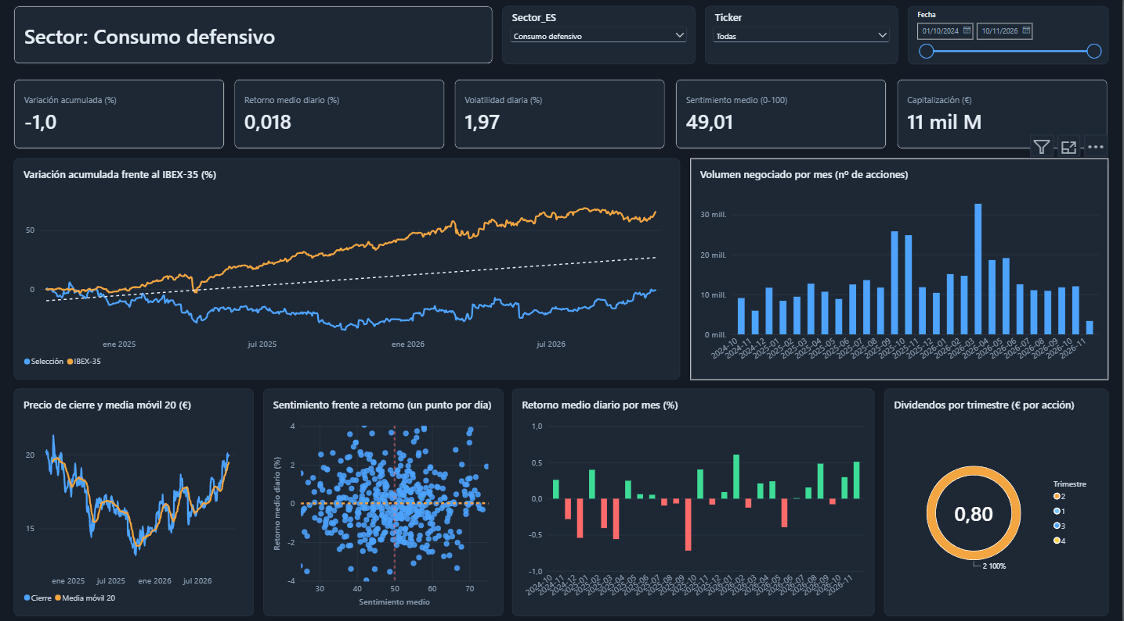
Figura 24. Dashboard filtrado por el sector Consumo defensivo.

Energía
Empresas: Repsol (una sola empresa). Es el sector más rentable (+140 %), pero su recorrido es distinto al de la banca: sigue al IBEX durante 2025 y se separa con fuerza desde principios de 2026, cuando el precio pasa de unos 15 € a más de 30 €. Paga dividendos semestrales en el primer y el tercer trimestre, casi a partes iguales.
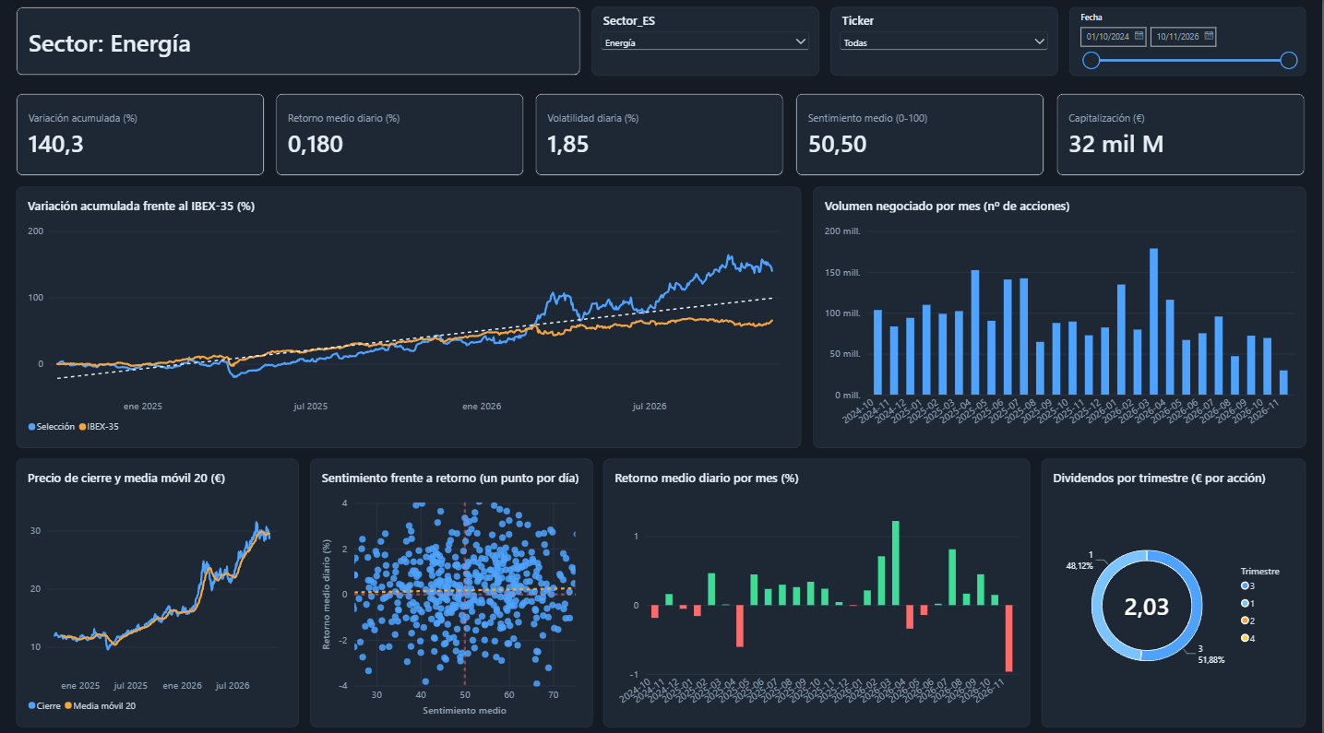
Figura 25. Dashboard filtrado por el sector Energía.

Industriales
Empresas: ACS, Aena, IAG, Ferrovial, Acciona, Sacyr y Logista. Con +68,5 % es el sector que más se parece al índice: su línea azul va pegada a la naranja durante casi todo el periodo, se adelanta en 2026 (máximo cercano a +90 % en verano, impulsado sobre todo por ACS) y vuelve a converger en otoño. Su volatilidad (1,69 %) es de las más bajas. Sus siete empresas reparten 24,82 € por acción, sobre todo en el tercer trimestre (55 %).
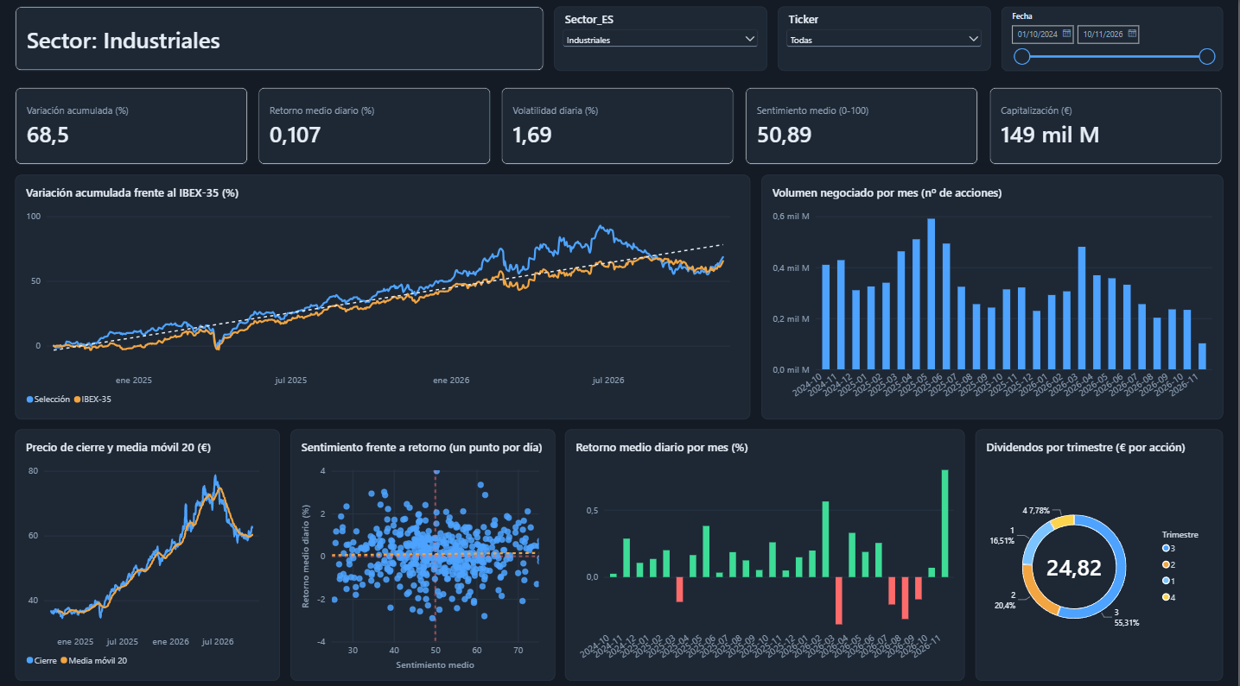
Figura 26. Dashboard filtrado por el sector Industriales.

Inmobiliario
Empresas: Cellnex, Colonial y Merlin. Pierde un 12,8 % y su línea azul queda por debajo de 0 casi todo el periodo, muy separada del IBEX. Es, junto con Comunicación, el sector menos volátil (1,53 %) y tiene uno de los sentimientos más bajos (49,12). El precio medio cae de unos 17 € a 13 €. Reparte dividendos en los cuatro trimestres, sin un patrón dominante.
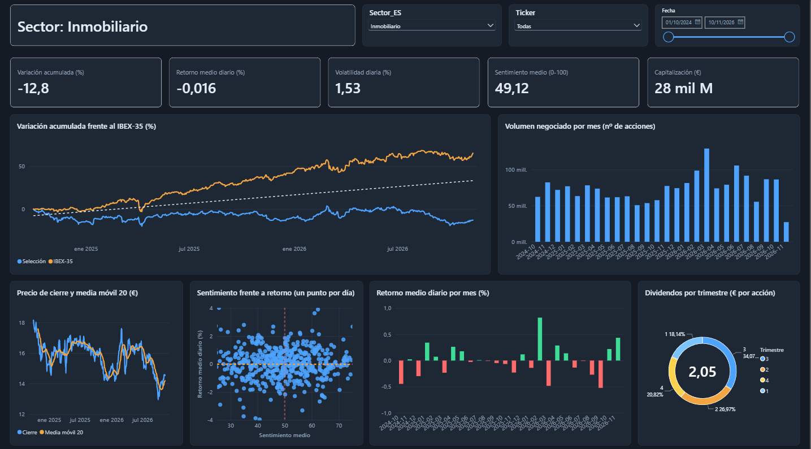
Figura 27. Dashboard filtrado por el sector Inmobiliario.

Materiales básicos
Empresas: Acerinox y ArcelorMittal. Sube un 107 %, pero es el sector más volátil (2,25 % diario): su línea va con el IBEX hasta finales de 2025 y desde ahí se dispara, con oscilaciones fuertes. Es el ejemplo más claro de «más riesgo, más rentabilidad». Reparte dividendos en los cuatro trimestres, con más peso en el primero y el tercero.
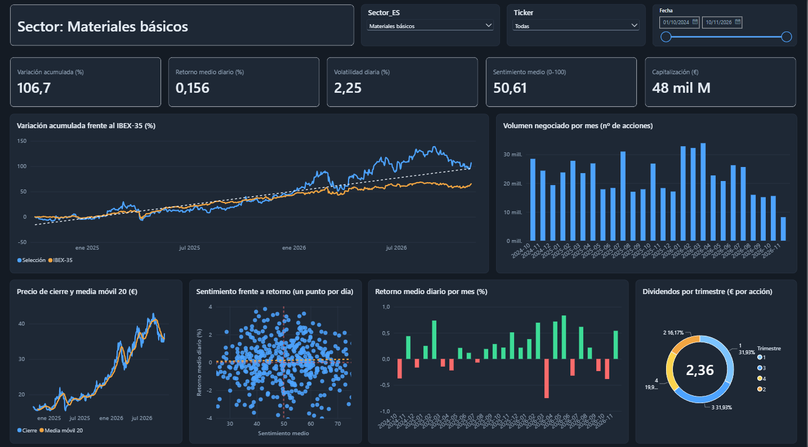
Figura 28. Dashboard filtrado por el sector Materiales básicos.

Salud
Empresas: Grifols y Rovi. Apenas sube un 6 % con una volatilidad alta (2,04 %): mucho riesgo para poco rendimiento. La línea azul cae por debajo de 0 en la primavera de 2025, se recupera y vuelve a caer en verano de 2026. El precio medio muestra dos picos (principios de 2025 y principios de 2026) seguidos de caídas. Casi todo el dividendo se paga en el tercer trimestre (96 %).
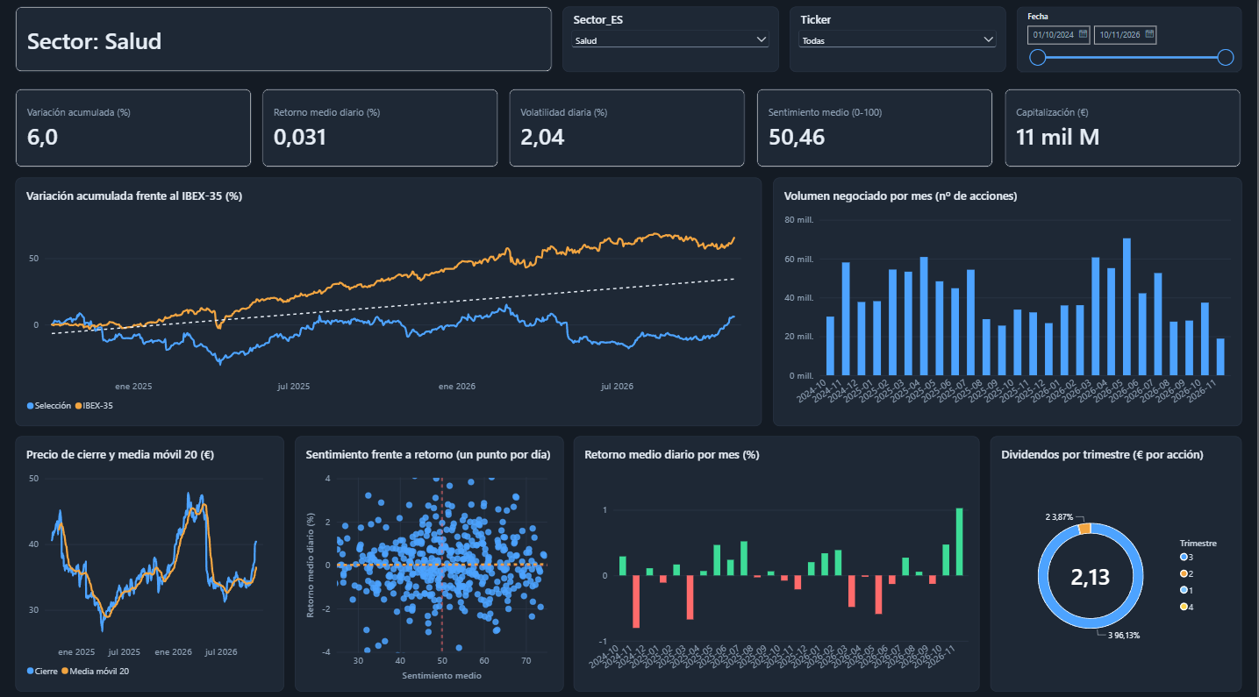
Figura 29. Dashboard filtrado por el sector Salud.

Servicios de comunicación
Empresas: Telefónica (una sola empresa). Es el peor sector (−21,9 %) y el único con un salto brusco: a finales de 2025 la línea azul cae de golpe unos 20 puntos y ya no se recupera, mientras el IBEX sigue subiendo. El precio pasa de unos 4,5 € a 3,5 €. Su volatilidad es baja (1,53 %), así que la pérdida se debe sobre todo a ese único episodio y no a un comportamiento errático. Paga dos dividendos iguales, en el segundo y el cuarto trimestre.
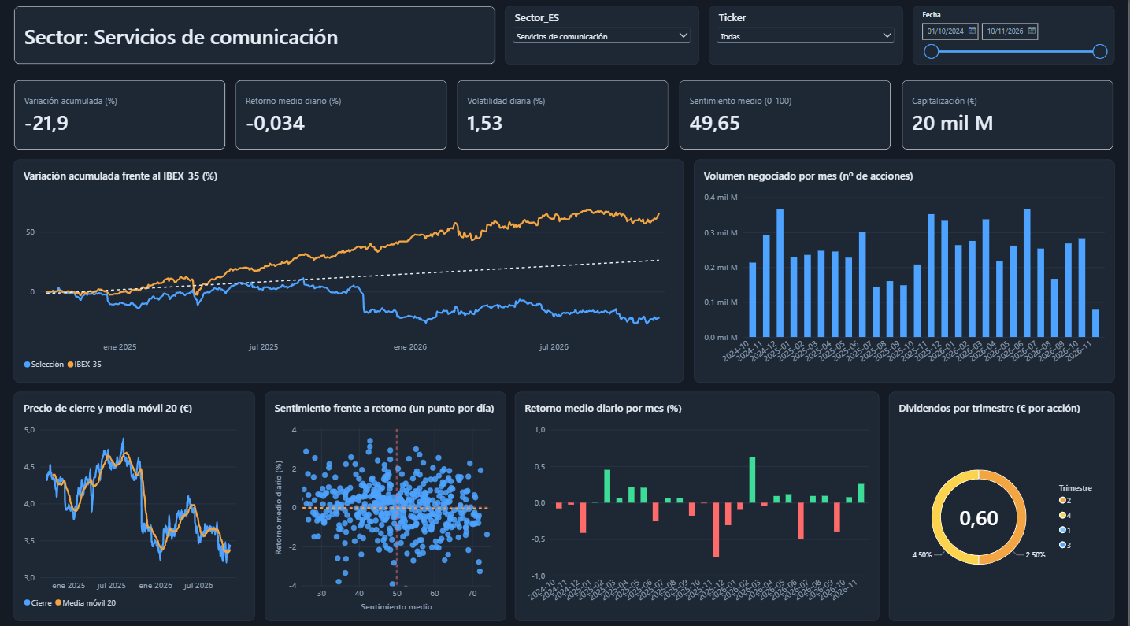
Figura 30. Dashboard filtrado por el sector Servicios de comunicación.

Servicios financieros
Empresas: Santander, BBVA, CaixaBank, Sabadell, Bankinter, Unicaja y Mapfre. Sube un 138 %, más del doble que el índice, y lo hace de forma regular: la línea azul se separa del IBEX desde la primavera de 2025 y la distancia crece sin grandes sobresaltos. Es, con diferencia, el sector de más peso (429 mil M€). Casi todos sus meses son verdes y reparte los dividendos en el segundo (50 %) y el cuarto trimestre (42 %).
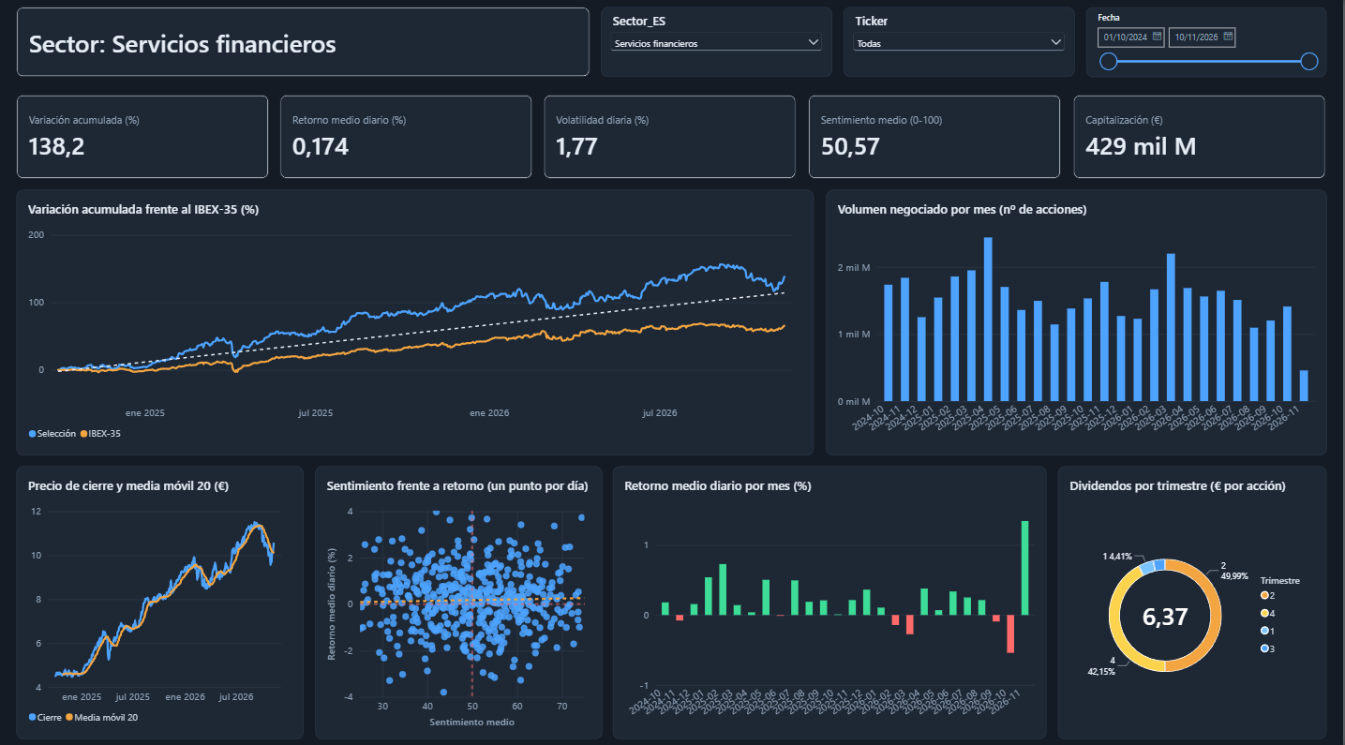
Figura 31. Dashboard filtrado por el sector Servicios financieros.

Servicios públicos
Empresas: Iberdrola, Endesa, Naturgy, Redeia, Enagás, Solaria y Acciona Energía. Sube un 40 %, siempre por debajo del IBEX aunque con su misma forma: es un sector defensivo que acompaña al mercado con menos intensidad. Es el segundo en capitalización (248 mil M€) y reparte 11,77 € por acción de forma bastante equilibrada entre trimestres, como corresponde a un sector que se valora por su dividendo.
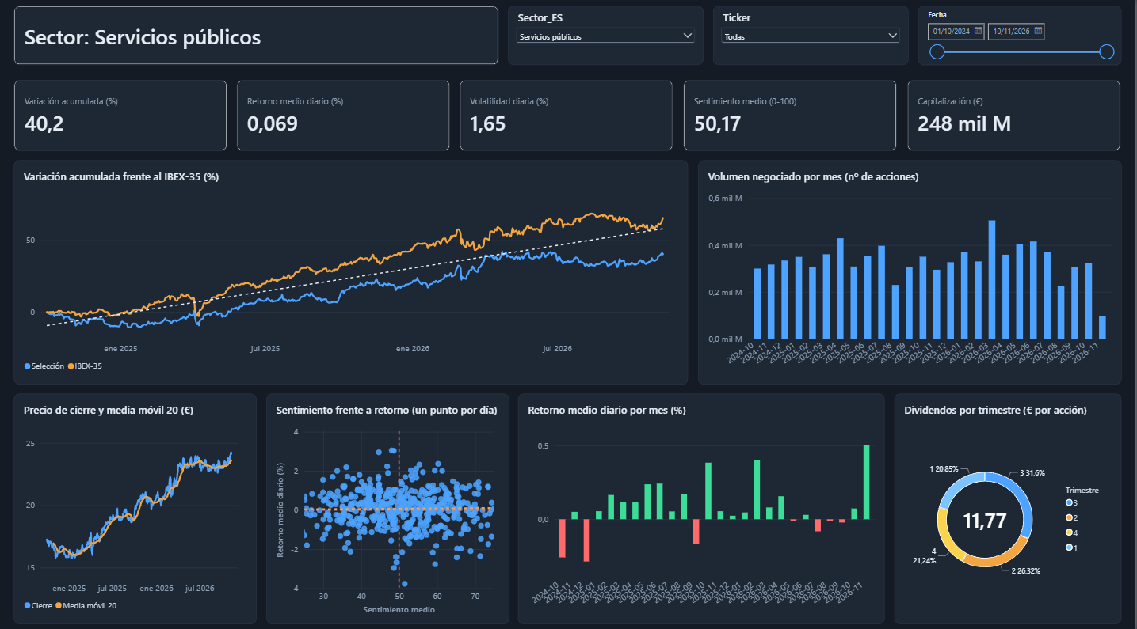
Figura 32. Dashboard filtrado por el sector Servicios públicos.

Tecnología
Empresas: Amadeus e Indra. Sube un 130 %, con la segunda mayor volatilidad (2,23 %) y el sentimiento medio más alto de todos los sectores (51,16). La línea se separa del IBEX desde mediados de 2025 con varios picos y caídas bruscas. Los dividendos se pagan en el tercer (70 %) y el primer trimestre.
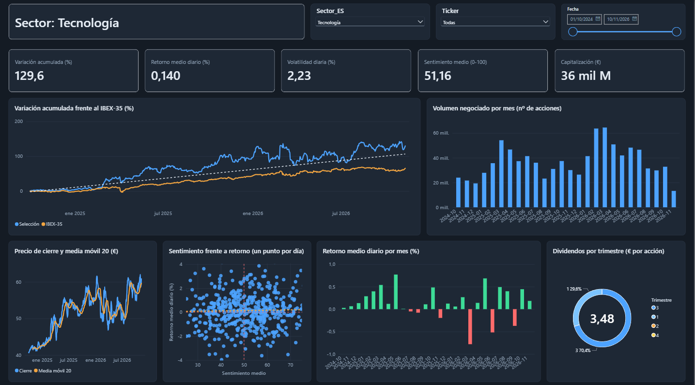
Figura 33. Dashboard filtrado por el sector Tecnología.

Relaciones entre sectores
- Un mercado partido en dos. Cinco sectores superan o igualan al IBEX-35 (Energía, Financieros, Tecnología, Materiales e Industriales) y seis quedan por debajo; cuatro de ellos terminan en negativo (Consumo cíclico, Consumo defensivo, Inmobiliario y Comunicación). La subida media del índice (+65 %) esconde, por tanto, una dispersión enorme: de +140 % a −22 %.
- El peso manda. La capitalización total del IBEX ronda 1,2 billones de euros y cuatro sectores concentran cerca del 85 %: Financieros (≈36 %), Servicios públicos (≈21 %), Consumo cíclico (≈16 %) e Industriales (≈12 %). Como las medias del dashboard dan el mismo peso a cada empresa, el índice real, que pondera por capitalización, depende mucho más de la banca que de sectores pequeños como Energía o Salud.
- Sentimiento y rentabilidad. Las diferencias de sentimiento medio entre sectores son pequeñas (de 49,0 a 51,2), pero ordenadas: los tres sectores con peor sentimiento (Consumo defensivo, Inmobiliario y Comunicación) están entre los cuatro peores en rentabilidad, y Tecnología, con el mejor sentimiento, es de los más rentables. A nivel de sector la relación es clara (correlación de 0,65 entre sentimiento medio y retorno medio), mientras que día a día la dispersión de cada sector es una nube sin forma. El sentimiento del analista no anticipa el retorno de un día concreto, pero sí acierta en la dirección de fondo de cada sector.
- Riesgo y rentabilidad. No hay una relación simple. Materiales y Tecnología son los más volátiles y también de los más rentables; pero Salud y Consumo defensivo tienen una volatilidad parecida con rendimientos casi nulos, e Inmobiliario y Comunicación, los menos volátiles, pierden dinero. La volatilidad depende mucho del número de empresas: los sectores de una o dos compañías son más extremos en ambos sentidos.
- Un shock común. En todas las capturas aparece la misma caída a principios de abril de 2025, tanto en la línea del sector como en la del IBEX, y un aumento del volumen ese mes en casi todos los sectores. Es un riesgo sistemático, de mercado, que afecta a todos los sectores a la vez y que no se puede diversificar eligiendo uno u otro.
- Calendario de dividendos. Los sectores siguen patrones distintos: la banca y Comunicación pagan en el segundo y el cuarto trimestre, Industriales, Salud y Tecnología concentran sus pagos en el tercero, y Servicios públicos e Inmobiliario los reparten a lo largo de todo el año. Por eso, en el IBEX completo, el tercer trimestre acumula el 40 % de los dividendos.

Conclusión
El análisis por sectores muestra que la subida del IBEX-35 en este periodo no ha sido generalizada: la han protagonizado la banca, la energía, la tecnología y los materiales, mientras los sectores defensivos e inmobiliarios han quedado atrás o en negativo. El sentimiento del analista acompaña esa división a nivel de sector, aunque no sirve para predecir el movimiento diario, y todos los sectores comparten los episodios de riesgo de mercado, como el de abril de 2025.

Uso de herramientas de IA
Se ha utilizado Claude (Anthropic) como apoyo para organizar los pasos de importación, modelado y diseño en Power BI, para proponer la distribución del dashboard, para generar el archivo .json del tema «IBEX Oscuro Azul-Naranja» y para redactar borradores de los apartados de este informe, que se han revisado y adaptado. El trabajo en Power BI (conexión, modelo, medidas, visualizaciones y formato) y las capturas son propios.

